慢下来，在咀嚼中细品English
——三英下教研组计划
经历了上学期无尽的匆忙与压力，终于迎来了我们三年级的春天，本学期，希望我们能带着学生慢下来，在咀嚼中细细品味英语的美好。春天是最美的花季，也是我们最好的生长季！生长对于一位教师来说是一项持之以恒的修炼；生长对于一个儿童来讲是一次悄无声息的自然拔节。为了更好地生长，并与时俱进，特制订如下教研组计划：
一、背景分析
1.教材分析：三下教材各单元话题聚焦，各板块功能、结构十分清晰，但Story time的文本功能性较强，语言输出并不丰富，Cartoon time富有情趣却属于片段式的，整体看，教材文本留白较多，教师有较大空间进行教材的加工重组，有利于培养学生文本再构的能力。在教学中，我们将继续巩固Phonics自然拼读歌谣的辅助教学，巩固培养学生见词能读、听音能拼的能力。此外，我们将熟读小学英语快乐英语阅读这本书中的多格卡通版块。这本书的多格卡通好在所有的扩充都是围绕书本的，在书本的基础上进行的适度的拓展，并且组成了有完整情境的趣味故事，利用好将扩充到学生的词汇量，并培养孩子的发散思维。
2.教师分析：做事思路清晰，井然有序，善于开拓的学霸小恽来自于骨干团，她将继续负责打头阵。小陆和小叶承包了英语组的整个青年团啊。温和谦虚的小陆将迈向更高，更远，更精致。好学善思的小叶将勇敢地迈出独立备课的步伐。我呢，能力有限，但展示给你们的，一定得是我最美的一面。站在矮子的肩膀上，让美女看世界。本学期三位美女与一个小矮人的故事将继续开播，劈荆斩刺，路终究会在脚下。

3.学生分析：三年级大部分同学已具备一定的听说读写英语学习能力，但随着说写要求的提高，部分同学学习热情减退是难免的，需考虑怎样延续其学习热情。另外三上后期有少部分同学接受能力与思维能力欠佳，学习习惯较差，学习上有一定的困难。针对以上情况，在今后的教学中需加强个别辅导，力争不让某些孩子掉队！
三年级英语学习上特别困难学生：
三（1）班有位特殊的同学，语数基本啥都不会，但是小叶打算试验一下
三（4）班和三7班各有一位同学连字母默写还不熟练，单词默写几乎每次全错。尽力去补课了，收效不大。
后期我们会进一步关注这几位孩子，尽力团结家长，因材施教，个性化辅导！
三（5）班的学生纪律意识非常薄弱，我们也将帮小陆出谋划策，不断优化管理方式，树立威信。
与上学期大容量的教学对比，这学期我们将不紧不慢，加强让学生进行基础知识、技能的训练，“教”减少，“学”放大。
二、发展目标
综上所析，确立以下发展目标，期待在成事中成人 ：
1.集体备课：主抓英语教学研究，定点定时加强集体备课，使课堂教学更有实效。
2.课型研究：结合学科组内RS项目学习、教研组课题《小学英语作业设计的研究》以及教材特点，进行学案辅助教学课、RS项目活动课、文本再构课的课型研究，当然这些课型有时可以整合在一起进行教学研究。
3.提升自我：
（1）深入学习《英语课程标准》（小学和高中）、《“新基础教育”英语学科指导纲要》及《思维导图》等相关学习资料，认真进行教材分析、教学模式探讨及教法、学法的研究工作，围绕“单元整体设计与综合活动”进行教学的实践与研究，提升学生的学科素养。
（2）重视自身平时的业务学习和提高，强化语音语调、口语表达和书写基本功训练，将理论学习和基本功训练有机结合，一支粉笔和简单多媒体相结合，课堂教学和教学反思相结合，加快成长步伐。
4.学生培养：培养学生良好的学习习惯和意志品质，培养孩子使用思维导图建构知识模型，激发孩子长远的学习兴趣，过程推进中培养学生的口语交际能力以及创编剧本能力。
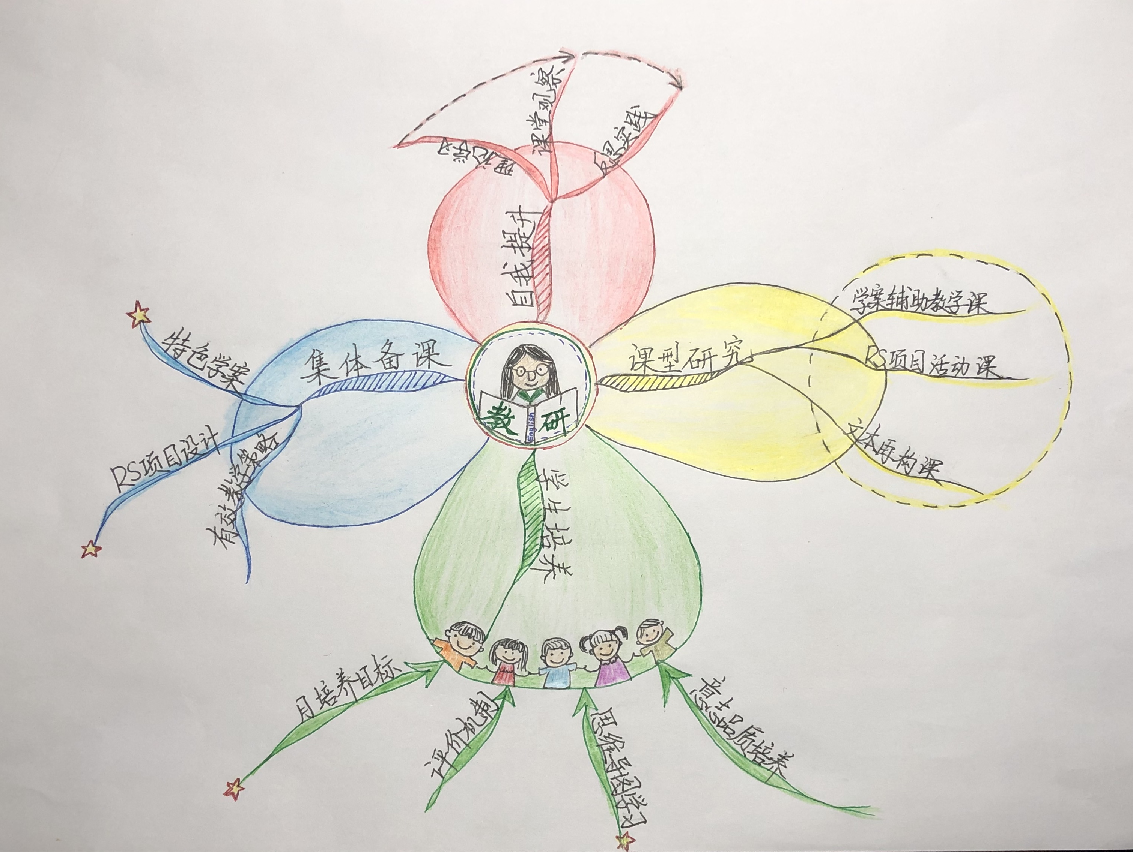

三、相关策略（教师的自我提升在此不再赘言，重在学习-观察-反思-实践的循环往复、逐步螺旋式生长。主要谈谈其他几方面的策略）
（一）集体备课+课型研究：突出长程发展的意识
1.长程发展下的整册教材梳理
我们站在整个年级以及整个小学英语学习的长程中梳理了每单元的相关话题以及语言知识等。充分了解了学生的前在基础，关注了教材后期的话题和内容会有哪些丰富和延展？思考了学生后续会达到怎么样的学业水平？比如即将要教授的U2就与六年级的标志和一些指令有很大关系，我们扩充内容的时候就可以用借鉴。
（教材勾连表梳理整个小学阶段教材前后脉络）
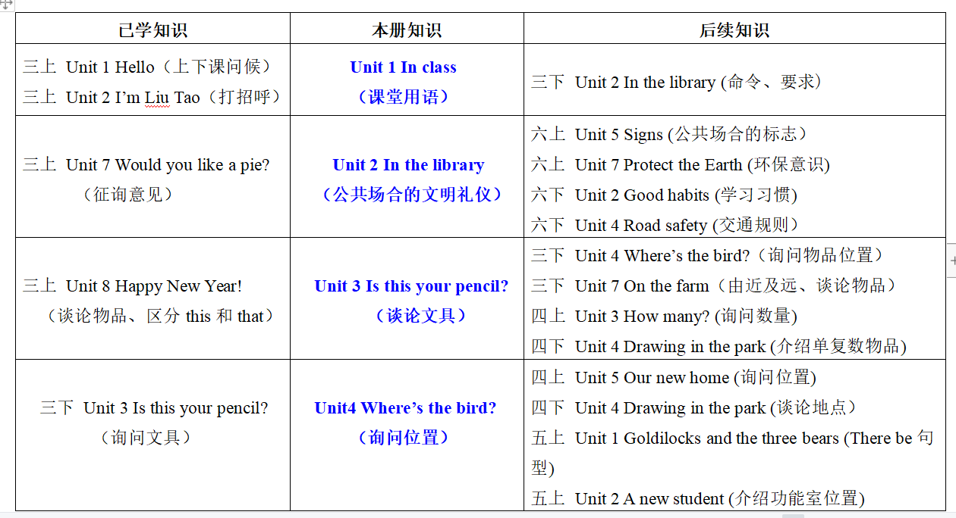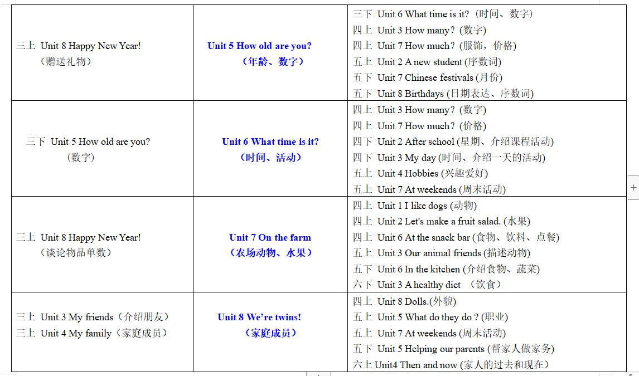
2.大观念统领的单元整体教材梳理
本学期的研究专题是“单元整体设计与综合活动”:我们梳理了单元各板块内容，确定单元大观念和各课时小观念，厘清各板块教学侧重点，关联性以及层次性，再探索单元之间的关联性，从部分到整体，融合RS主题，最后形成学期集备专题一览表。
集备专题一览表：
备课周  （周一） | 研究专题 | 具体内容 | 主讲人 | 集备要求
第一周 | 单元整体设计与综合活动之“Request and order” | 检验机器人 | 曹丽娟 | 1.中心发言人重点准备本单元的单元目标，重难点，拓展教学内容，在集备时交流。  2.承担本单元两节组内研讨课。  3.分层作业设计。
第三周 | 单元整体设计与综合活动之“Be civilized” | 文明小卫士 | 陆如蓝
第五周 | 单元整体设计与综合活动之“Lost and found” | 寻物启事  失物招领 | 叶露
第七周 | 单元整体设计与综合活动之“Hide and seek” | 捉迷藏 | 恽丽玲
第九周 | 单元整体设计与综合活动之“Birthday” | 生日 | 曹丽娟
第十一周 | 单元整体设计与综合活动之“Time” | 时间 | 陆如蓝
第十三周 | 单元整体设计与综合活动之“On the farm” | 快乐农场 | 叶露
第十五周 | 单元整体设计与综合活动之“New friends” | 认识新朋友 | 恽丽玲
第十七周 | 单元整体设计与综合活动之“My puppy” | 我的木偶 | 曹丽娟
第十九周 | 话题与交际  之“A magic clock” | 魔力时钟 | 恽丽玲
这张表格虽然是借鉴了顾老师的老物件，但我们三英组绝对是拿出行动的。开学第一周由我给大家上示范课，对于能力不够的我来说，其实很辛苦的一周，一周四节英语课，相当于准备了三节英语公开课，一睁开眼睛就想着备课，准备板书，上课。只希望美少女们看到的是我最好的一面。真的体会到了没有金刚钻莫揽瓷器活。因为耿老师要求青年团老师要无课件上课，所以我也抛开课件，进行了整单元的尝试。丢开课件，条理更加清晰，但在趣味性和直观性方面，需要我们做出更多的努力。放几张真图吹个牛啊。一星期的付出就为了这一刻的炫耀。接下来我们将以单元为单位，每人作为主备人进行整单元的研究，轮到的老师最少承担一单元的两节研究课，先独立备课，再共同议课，写下课堂中每句话，然后在听完课的基础上进行评课，并各自回自己班级进行修改。我真的觉得我们组的年轻人太值得我学习了，当我提出我的建议时她们居然都很开心地答应了。第二单元是小陆，她今天就已经开始提前一周认真研究备课了。
接下来是我们RS英语主题设计方案。我很幸运，有小周现成的We are ten的设计方案。我们从育人理念上把整册书分为三个环节：lovely school,lovely life，lovely ten.引导孩子热爱学习，热爱生活，热爱家人，最后上升到对自我的肯定。接下来我就再次介绍一下三年级RS英语的主题设计方案。
RS英语 主题设计方案
“RS英语”学习旨在学生通过在真实场景下的操作、实践、体验来实现“做中学”、“用英语做事”的目的。它基于教材，更基于生活，把英语学习与真实场景紧密连接。
教材话题 | RS英语主题 | 主题设计说明
Unit1 In class  Making requests/apologies | We are ten（成长礼派对） | 本次活动可以结合本校“让生命诗意地栖居”理念，以真实可感的场景，别出心裁的英语课堂，让学生度过一次难忘的成长礼，将教学充分融入课堂，本课主要根据本学期所学的内容，融合多种句型，创设成长礼派对的真实场景，进行实践展示，并且合理整合上学期的话题综合运用教学。将所学的两学期的英语知识融入成长礼话题，真正做到学有所用，  让学生综合运用所学英语知识，来进行师生，生生交际，让学生能够积极参与课堂学习，在互动中感恩家人、学校、社会，真正理解成长礼的深意。在巩固旧知中学习新知，以多种学习方式探究提升，如询问教师、家长，自主查询等方式，来提升学生的综合能力，实现英语学习的成长。
Unit2 In the library  Rules | We are ten（成长礼派对）
Unit3 Is this your pencil?  Stationery | We are ten（成长礼派对）
Unit4 Where’s the bird?  position | We are ten（成长礼派对）
Unit5 How old are you?  Talkiing about age/numbers | We are ten（成长礼派对）
Unit6 What time is it?  Talking about time | We are ten（成长礼派对）
Unit7 On the farm  Fruit,animals | We are ten（成长礼派对）
Unit8 We’re twins!  Family members | We are ten（成长礼派对）
教材单元 | 拓展内容 | 本单元RS英语活动设计
Unit1 In class  Making requests/apologies | 拓展交际用语：  Class begins.  Follw me.  How are you ?  Fine,thank you.And you?  Please read Unit1.  All right.Turn on the tap.  拓展单词：ruler,desk,chair | Lovely school!  1Collect the signs around us(地点、标志、含义）寻找生活中的标志，制作剪贴本；  2Design the signs for school or class为学校或班级设计标志，张贴在教室英语角。  Publicize signs 组织文明小使者竞选活动，可利用升旗仪式等相机进行宣传。
Unit2 In the library  Rules | 拓展交际用语:  Don’t worry.Don’t play.Don’t play cell phone.Don’t drink cola.I want to …
Unit3 Is this your pencil?  Stationery | 拓展交际用语  Whose is it?  Thank you very much.  I like it very much  You are welcome.It’s…’s  拓展词汇：big,small.  拓展词汇：a ball pen | Lovely life!  1Make a puppy 制作小狗、小鸭等木偶，布置动物农场，寻找小动物。  2Visit the tiny farm in school 带领学生参观校园内的小农场，领略真实的农场情景。  A farm show同学们每人带一种水果或蔬菜，以及制作的动物木偶，进行农场再现，10人小组为单位，参观展示。
Unit4 Where’s the bird?  position | 拓展交际语：  I can’t find it.  It isn’t …  拓展词  By,near,between
Unit7 On the farm  Fruit,animals | 拓展名词：goat,goose,fish,rabbit  拓展形容词：beautiful,juicy  拓展交际语：They are amazing.
Unit5 How old are you?  Talkiing about age/numbers | 拓展交际语：I want…What a nice dog!  拓展数字：11,12 | Lovely ten  We can do for family.I love my family. We can do for school.I love my school.  (teachers/friends/public places) We can do for community.  Let’s have a tenth birthday party together.  十岁成长礼！可以绘制家庭树，学会英文介绍自己和家人，制作纪念性的10岁绿色时间表，举行一次10岁生日派对等。
Unit6 What time is it?  Talking about time | 拓展交际用语：I’m late  拓展词汇：rest,TV,game
Unit8 We’re twins!  Family members | 拓展交际用语：  I’m not Su Hai.  Oh, I see.

RS英语活动策划 __三___年级（下）

活动主题 |  | Lovely ten
活动时间 |  | 2022.5
活动地点 |  | 各教室
教研组准备
 |  | 内容 | 负责人
活动前 | 准备1 | 1引导第一小组学生如何表演课本剧，和学生一起制作小道具，帮助学生绘制时间作息表，给予表演的细节性指导与建议。  2指导第二小组发现自己的特长，自己认为能够做到的了不起的事情，引导学生组内分工，如何用英语介绍自己的特长，以及解决拍摄视频过程的技术问题  3引导第三大组学生回顾自己的童年，悉数与家人在一起的美好时光，从中探寻全家福的乐趣，并指导学生用英语表达家人的特点，使其与众不同  4提倡第四小组学生为在家里为家人做一件力所能及的事，感受父母的辛苦与责任. 学生：为家人做一件事，并且可以询问老师，家长，如何用英语来把这件事分享给其他同学，提供相关的图片材料，每一位成员能够说一说为什么想为家人做这件事，以及如何去做  5为5.6小组的同学提供校内小助手岗位，为学生提供爱护校园的机会与建议，小组分工，互相采访其他组员做了什么 | 三年级全体英语老师
活动中 | 任务1 | 通过运用句型“How old are you? I’m ten.”来培养与人对话，日常交际的口语能力，引出成长礼的来源与10岁年龄的代表意义。 | 曹丽娟
活动中 | 任务2 | T2. enjoy a video  Watch the video about growing-up and say about it.  视频展示成长，引入主题，讨论成长的意义 | 陆如蓝
活动中 | 任务3 | What can we do by ourselves, 通过运用三下U6 句型：It’s ... o’clock. It’s time for....引导学生自主独立完成自己的事情; What can we do for our family，通过介绍my family, 以及分享学生为父母、家人所做的事，来感恩父母，体悟情感; What can we do for our school ，通过采访学生切实为学校所做的力所能及的小事，培养学生爱护校园，积极承担责任的意识。 | 叶露
活动中 | 任务4 | Let’s survey  通过对班级的调查，了解到学生目前能够做些什么，整合三大模块，让学生也真实地体会到自己的成长。 | 恽丽玲
活动中 | 任务5 | T5 Let’s talk  Now, do you want to know my growth?  通过教师最后讲述自己的成长历程，并拓展四仪，学生能够对未来的成长充满信心与憧憬。 | 曹丽娟
活动中 | 任务6 | T6 Party time  派对上，学生通过互赠礼物，练习句型“ Happy birthday! I want to /a /an...This is for you. How nice！Thank you. ”等，充分锻炼学生的交际能力。 | 陆如蓝
活动后 |  | 最后通过sing a song, 让学生在愉快的 氛围中体悟英语学习的成长，更感受到自我的飞跃。 | 曹丽娟

3.特色作业动态生成，不拘一格
学案设计是顾老师的理念，好东西我们本来打算继续用下去，但是勤劳的顾老师在三年级时由于疫情休息在家，没有具体实施。后来小恽想起好几年之前在耿老师带领下设计过一套Enjoy doing 系列的作业，这个作业设计理念放在现在都是走在时尚最前沿的，很适合双减政策下的使用，也是很也符合我们的小课题：小学英语作业设计研究。我们对这套设计稍作修改，打算每个单元设计如下：第一块：动态归纳单词。第二块：核心句型的运用。第三块：结合我们快乐英语阅读这本书的使用，培养学生记录课外知识的习惯。整个设计以教材为载体，符合分层、弹性和个性化作业的要求，减少布置机械重复、无效作业，同时不断增强作业的趣味性和创新性，充分发挥作业巩固强化、诊断学情、提升拓展等功能。
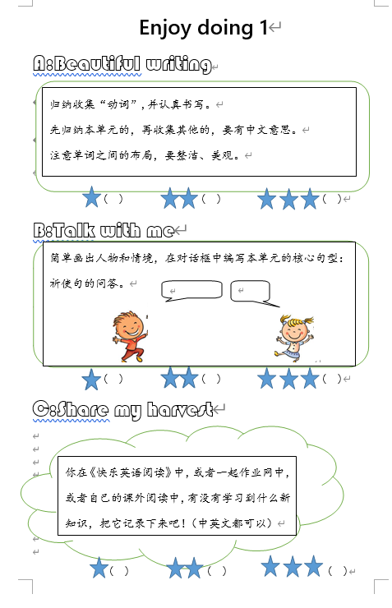
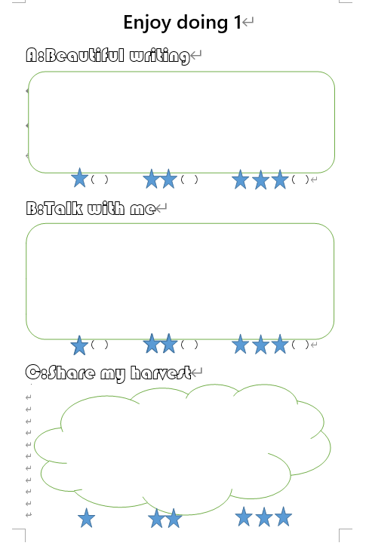
4.课型研究以点带面，精益求精
各月在学科组、教研组内进行日常的三种课型主题化教学研讨活动，以引导学生改善学习方式、促进学习方式多元化为研究重点，促进学生学习方式的转变，推进学科组、教研组课题研究进程，结合相关理论，钻研每节课的得失利弊，寻找解决策略，形成成熟案例，或撰写成论文，以点的研究，逐步整体化实践运用。
上课时间 | 上课教师 | 课题 | 研究专题
时间待定 | 曹丽娟、陆如蓝、叶露、 | Unit1-Unit3 | 无课件教学
时间待定 | 恽丽玲 | Unit4 | RS项目学习
时间待定 | 陆如蓝、叶露 | We’re ten. | 学案+RS项目学习
（二）学生培养：突出一个“细”
培养目标层层递进，有的放矢
根据孩子的年段特点、习惯培养重点和各单元教学目标，细化每月的学生培养目标如下：
学生月培养目标
月份 | 培养目标
3月 | 激发学生能有意识地运用所学交际用语自编对话，会使用祈使句，提出要求和道歉，制止或劝阻别人的不当行为，形成词组和句子的意识。
4月 | 引导学生能自主运用交际用语创编对话，学会确定物主关系和表达方位的介词用法，学习按格式准确抄写句子，师生共同完成前四单元知识整理思维导图，初步学习运用思维导图的相关步骤。
5月 | 继续培养学生的自主创编能力，学会询问、回答关于年龄和时间的问题，进一步学习规范抄写句子乃至课文语段。
6月 | 持续培养学生活用语言、用语言做事的能力，学会谈论水果和动物、谈论家庭成员，进行口语交际和书写语段的过关考核，指导学生尝试独立运用思维导图进行后四个单元的知识整理。
2.多元评价，激发内驱力
我们将继续通过显性评价隐形评价相结合的多元评价方式激发内驱力1显性评价：我们的星星依然贴在书后，贴星星会让三年级的学生有更加实在具体的感触。本学期以日常系列加星长效活动，刺激学生的好胜心，关注学生的课内外活动（背诵、默写、作业书写、上课发言、专注听讲等），不断完善逐渐形成弹性的长效评价机制，并通过小反馈（每日评、每月评“英语之星”、和大反馈（学期评），发放免做卡、奖状、奖品等，与学生、与家长进行积极互动，不断强化，提高学生学习的积极性。星星就是他们的财富，是他们骄傲的资本。
2隐形评价：光靠星星的评价有时是缺少灵魂的。我们的眼神，我们的语言也是时时刻刻地隐形评价。像我教的四班习惯差的学生比较多，没有自控能力，一个个打地鼠只会让我们更累，我们必须要用鼓励激发他们的内驱力，让他们有自我管理的意识。控制好我们自己的情绪，每天反省自己有没有寻找孩子的闪光点。我们四班最调皮的胡同学开学第一课说他寒假印象最深刻的事情是他居然爱上了写作业，他写了很多天的作业。从来没有写过这么多的作业。这个孩子人虽小，但思想可能已经小复杂。他可能想表达的是老师布置的作业很多。我就抓住这个契机，假装听不见他的弦外之音。大肆表扬，说，上学期期末考试的那天我就发现小胡同学非常的认真，一反常态，数学考完后一直认真读书。没想到一直延续到了寒假。我相信也祝愿小胡同学的这个好现象能够一直延续到整个学期。小胡，你大声告诉我，你能做到吗？他受宠若惊，大声答我：能！然后整整一个星期的英语课，他学会了与我的眼神交流，每次读书读得很大声。
- 思维导图拓展能力，行之有效
思维导图是用图表表现的发散性思维。不知不觉Mind map就开始流行起来，课堂板书，一节课的笔记，一单元的知识整理，一次会议内容展示，一个小组讨论......思维导图可以应用于方方面面，但是，不经过训练，是无法随心所欲地表达的，很多思维导图只是应景，不能产生个性化解读，所以有意向从三年级起，通过课堂老师的板书，学案的简单任务设置，潜移默化训练孩子的思维导图思维方式，利于学生自我疏理，形成知识整体架构，也不断提升学生思维的发散性，提高学习能力！并让孩子拥有自己的独特表达密码，享受愉悦学习体验！
- 意志品质有待加强，刻不容缓
大量电子产品的使用，消磨学生意志，后期作为科任老师，也要加强教育，进一步规范学生使用手机等电子产品的频率，精简使用“一起小学”等app，大约每周一次。我们将加强跟读录音检查，采用在校组长抽背，散点随机开火车抽背，电话抽样调查等方法，督促学生在家跟读录音。
最后，2022这个奋斗的春天， together for a better future.
阳光满路,
温暖如初。
万物可爱，
爱而无畏。
期待更好的未来！

